来て おのまち住宅取得支援事業

小野町では、移住・定住の促進と地域の活性化を図るため、町内に住宅を取得し定住される方を対象に取得費の一部を補助します。

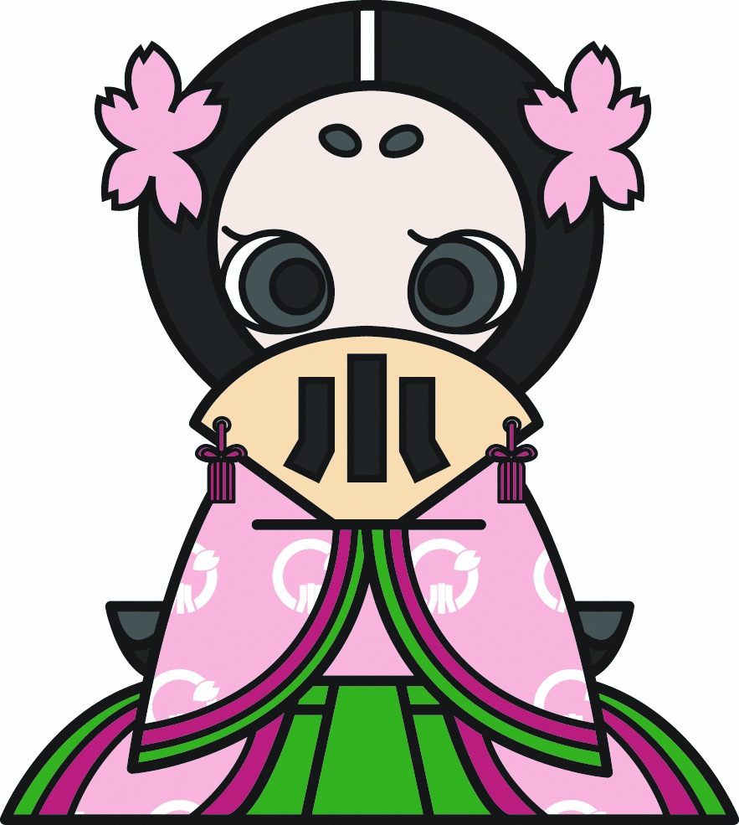

◇◇◇ 補助対象者 ◇◇◇
１ 新規取得した住宅の所有者であること
２ 住宅を取得してから１年以内であること
３ 補助対象者及び同居する世帯員が対象住宅の所在地に住民登録をしていること
４ 補助対象者及び同居する世帯員に市町村税等の滞納がないこと
５ 補助金交付後対象住宅に定住すること
（※対象住宅に2人以上の補助対象者がある場合は、補助金の交付を申請することができるのは、
そのうち1人となります。）
３９歳以下の方が
対象となります。
県外から移住の方は
要件が合えば県補助金の加算があります。

小野町に
お住まい
の方
移住
された方

最大
１５０万円！
＋１０万円分の
商品券
移住者住宅取得支援補助事業
若者住宅取得促進補助事業

新築住宅取得※建売含む
基本額 ３０万円
加算額 各要件１０万円
◆町内業者利用
◆脱炭素・省エネ住宅
◆子育て（町内商品券）
新築住宅取得※建売含む
基本額 ３０万円
加算額 各要件１０万円
◆３９歳以下
◆町内業者利用
◆立地企業懇談会会員企業へ就業
◆脱炭素・省エネ住宅
※上記４つ要件のうち最大３つまで
◆子育て（町内商品券）

若者中古住宅取得促進補助事業
移住者中古住宅取得支援補助事業

中古住宅取得
基本額 １５万円
加算額 子育て（町内商品券） １０万円

中古住宅取得
基本額 １５万円
加算額 各要件１０万円
◆３９歳以下
◆立地企業懇談会会員企業へ就業
◆子育て（町内商品券）

※移住者の方については、住宅金融支援機構の金利優遇措置フラット３５（地域連携型）が利用できるようになりました。詳しくはご相談ください。

◇◇◇ 問い合わせ ◇◇◇
小野町役場企画政策課
電話0247-72-6939／FAX0247-72-3121
Mail kikakuseisakuka@town.ono.fukushima.jp

